附件5

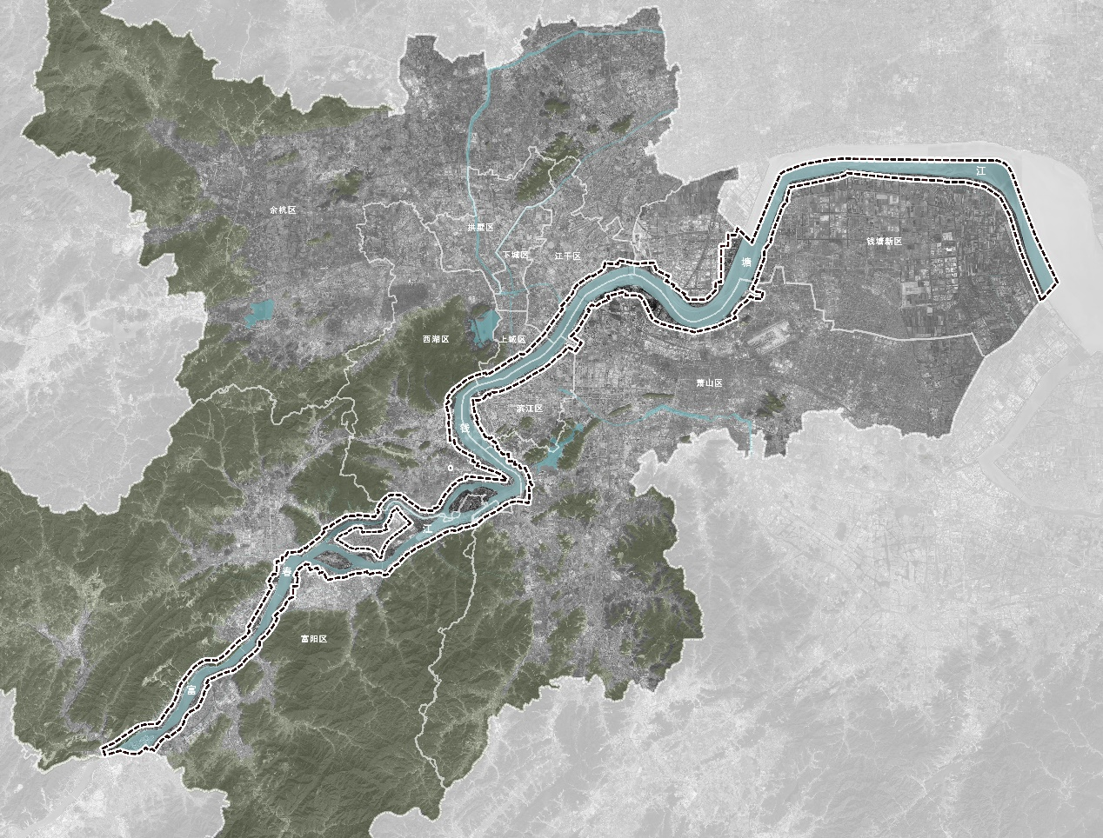
附图：规划范围示意图

